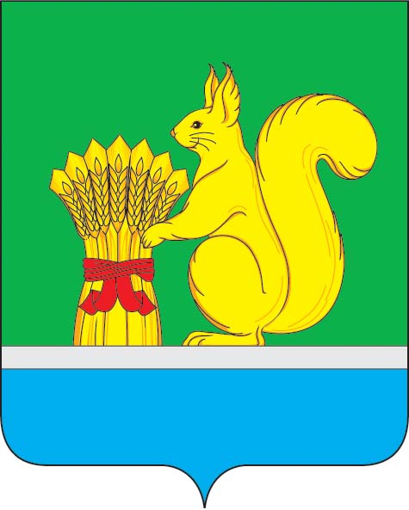
АДМИНИСТРАЦИЯ УРЖУМСКОГО МУНИЦИПАЛЬНОГО РАЙОНА
ПОСТАНОВЛЕНИЕ
31.01.2025 №71
г. Уржум, Кировская область

Об утверждении бюджетного прогноза Уржумского муниципального района на 2024-2036 годы

В соответствии со статьей 170.1 Бюджетного кодекса РФ, постановлением администрации Уржумского муниципального района от 09.11.2016 № 36 «Об утверждении Порядка разработки и утверждения бюджетного прогноза Уржумского муниципального района на долгосрочный период» администрация Уржумского муниципального района ПОСТАНОВЛЯЕТ:
- Утвердить бюджетный прогноз Уржумского муниципального района на 2024-2036 годы согласно приложению.
2. Настоящее постановление вступает в силу с момента подписания.
3. Признать утратившим силу постановление администрации Уржумского муниципального района от 25.01.2024 № 38 «Об утверждении бюджетного прогноза Уржумского муниципального района на 2021-2035 годы».
4. Контроль за выполнением постановления возложить на заместителя главы администрации Уржумского муниципального района по бюджету и финансам – начальника управления финансов Бякову О.В.
5. Настоящее постановление вступает в силу с момента подписания и подлежит официальному опубликованию Кировской области и на официальном сайте органов местного самоуправления муниципального образования Уржумский муниципальный район Кировской области в сети «Интернет» на едином Интернет-портале https://urzhumskij-r43.gosweb.gosuslugi.ru/.

Глава администрации
Уржумского муниципального района В.В. Байбородов

